OBJAVA ZA MEDIJE

PREDSJEDNIK HAZU AKADEMIK ZVONKO KUSIĆ GOVORIO NA KOMEMORACIJI ZA FRA BONAVENTURU DUDU,
DOPISNOG ČLANA HAZU

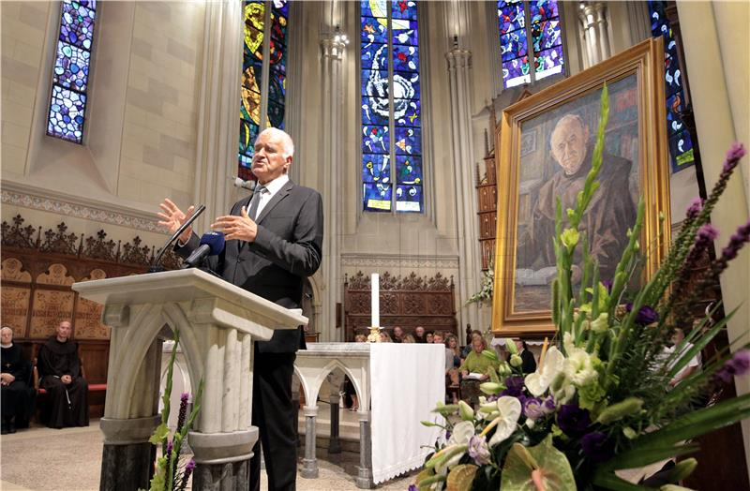

Zagreb, 7. kolovoza 2017. – Predsjednik Hrvatske akademije znanosti i umjetnosti akademik Zvonko Kusić govorio je u ponedjeljak 7. kolovoza na komemoraciji za dopisnog člana HAZU fra Bonaventuru Dudu održanoj u crkvi svetog Franje u Zagrebu. Govoreći o zaslugama ovog istaknutog hrvatskog franjevca, teologa i bibličara, akademik Kusić je kazao da je Duda bio gigant hrvatskog duha. Podsjetio je na ostale istaknute crkvene osobe iz povijesti Hrvatske akademije, od njenog utemeljitelja biskupa Josipa Jurja Strossmayera, predsjednika Franje Račkog i Josipa Torbara do članova nadbiskupa Antuna Bauera i kardinala Franje Kuharića. „Bonaventura Duda je taj niz velikana svećenika u Akademiji upotpunio na poseban način. U njemu kao da se stopilo više osoba“, rekao je akademik Kusić, spomenuvši kao kapitalni Dudin projekt Zagrebačku Bibliju iz 1968. kojoj je bio urednik s Jurom Kaštelanom i oko čijeg prijevoda je okupio vodeće znanstvenike, filologe, književnike i intelektualce toga doba, čak i ateiste. Spomenuo je i Dudine zasluge za pokretanje Glasa Koncila, Kršćanske sadašnjosti i Teološkog pastoralnog tjedna, za promicanje ideja Drugog vatikanskog koncila te za odgoj generacija hrvatskih svećenika kojima je bio profesor na Katoličkom bogoslovnom fakultetu. „Bio je karizmatska osoba, propovjednik kakvog nadaleko nije bilo. Kasnije je kao karizmatska osoba samom svojom pojavom slao poruku bez da išta govori. U jednoj je osobi spojio znanstvenu visinu, teološku dubinu i franjevačku jednostavnost. Svima je uspio govoriti razumljivo. Njegova jednostavnost plijenila je ljude. Postao je ikona, važan simbol i poruka Crkve, i u bivšem režimu nesklonom crkvi i u doba samostalne Hrvatske. U svim tim teškim vremenima znao je pristupiti čovjeku, a svoju dobrotu i ljubav prenijeti na ljude. Franjevci mogu biti ponosni što su imali takvog velikana. Bio je čovjek vjere i Crkve, zadužio je Crkvu, cijelu zajednicu, hrvatsku kulturu, hrvatsku znanost i Hrvatsku akademiju na čemu mu vječna slava i hvala“, kazao je akademik Kusić.
Na komemoraciji je govorio i zagrebački gradonačelnik Milan Bandić koji je kazao da je Bonaventura Duda bio fratar u pravom smislu riječi, kako je bio zamislio sam sveti Franjo. „Kad umiru sveci nema mjesta tuzi, već možemo biti sretni što smo bili suputnici i suvremenici takve veličine kakav je bio naš fra Bonaventura. Možemo se radovati što smo na nebu dobili zagovornika koji je toliko volio naš grad i njegove stanovnike“, rekao je Bandić. Akademik Josip Bratulić je za Bonaventuru Dudu rekao da je bio prorok blage riječi. „Bio je sretnik kojeg su razumijeli učeni, priučeni i priprosti, u vjeri, nadi i ljubavi. Bio je čovjek kojemu je Bog dao dobrotu, mudrost, razbor, razmijevanje sugovornika, strpljivost da njegov glas ne ostane vapijući u pustinji, nego da pokuca na vrata uma i prodre do dubine ljudske naravi“, dodao je akademik Bratulić. Franjevac doc. dr. sc. Darko Tepert s Katoličkog bogoslovnog fakulteta istaknuo je Dudine zasluge za crkvu i samostan svetog Franje kojeg je, zajedno s pokojnim fra Zvjezdanom Linićem, učinio oazom molitve. „Posebno je volio Božić i po tome je bio pravi sin svetog Franje. Bio je pravi manji brat, a opet otac svakome od nas. Poput svetog Antuna, uz obaveze na fakultetu bio je revan u molitvi i pobožnosti“, kazao je Tepert. Prof. dr. sc. Peter Kuzmić s Visokog evanđeoskog teološkog učilišta u Osijeku istaknuo je Dudin ekumenski duh, a časna sestra Finka Tomas iz reda Milosrdnih sestara svetog križa podsjetila je na Dudine veze s tog redovničkom zajednicom s kojom je bio povezan od djetnjstva.
Fra Bonaventura Duda umro je 3. kolovoza u Varaždinu u 94. godini života, 76. redovništva i 68. svećeništva, a bit će pokopan u utorak 8. kolovoza na Mirogoju.

Marijan Lipovac
Ured za odnose s javnošću i medije HAZU

